**GABINETE DO VEREADOR NERY ALVES RIBEIRO**

**(NERY DO TANGARÁ)**

**INDICAÇÃO Nº 171**, de 31 de Julho de 2025.

**Senhor Presidente,**

**Senhores Vereadores (as).**

O Vereador que subscreve está indicação, com fundamentação, com base, embasada, conforme norma estabelecida no art. 126 do Regimento Interno indica ao Poder Executivo a realização de um **mutirão de limpeza** no bairro **Jardim Primavera**, com a participação das equipes da Secretaria de Meio Ambiente, Limpeza Urbana e Agentes de Endemias.

**Justificativa:**

Em visita recente ao bairro Jardim Primavera, foi possível identificar diversos pontos com acúmulo de lixo nos passeios, incluindo **entulhos, restos de podas de árvores, materiais inservíveis e outros resíduos** descartados de forma irregular.  
Diante disso, propomos a realização de um mutirão de limpeza que envolva a **Secretaria de Meio Ambiente, o setor de Limpeza Urbana e os Agentes de Endemias**, a fim de:

* Promover a limpeza e o recolhimento de resíduos;
* Reduzir focos de proliferação de doenças (como dengue, zika e chikungunya);
* Conscientizar a população sobre o descarte correto de resíduos;
* Melhorar a qualidade de vida dos moradores da região.

Certos da atenção e sensibilidade da administração municipal para com a causa, aguardamos providências.

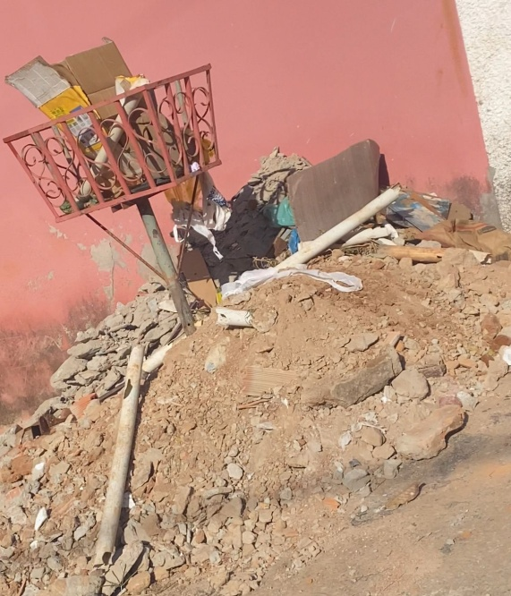 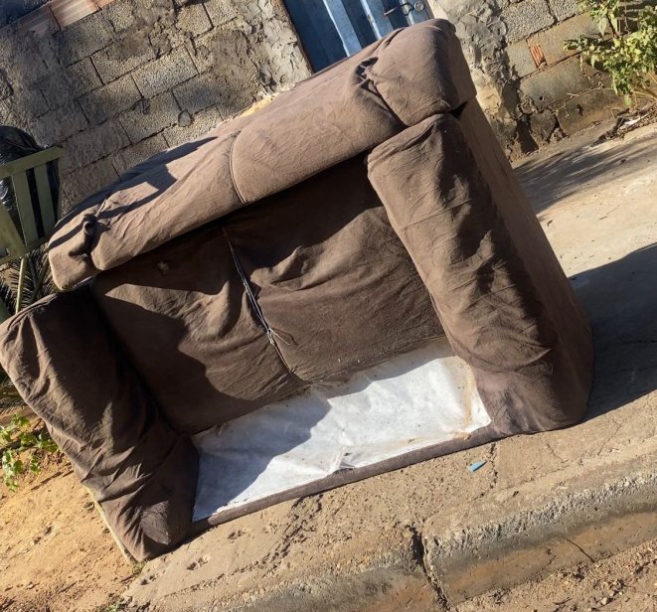 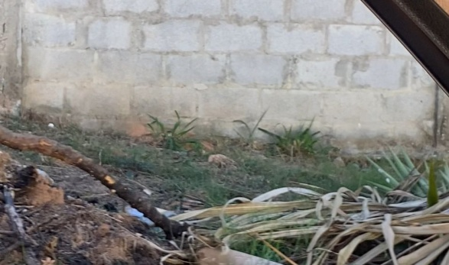 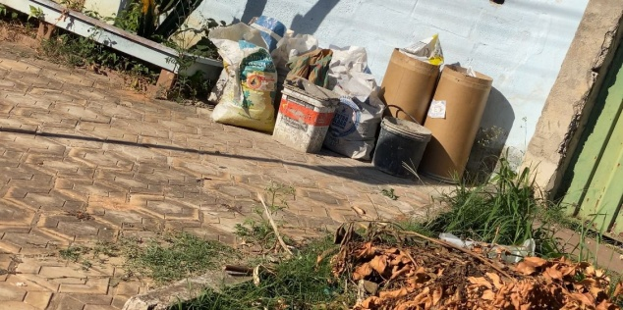

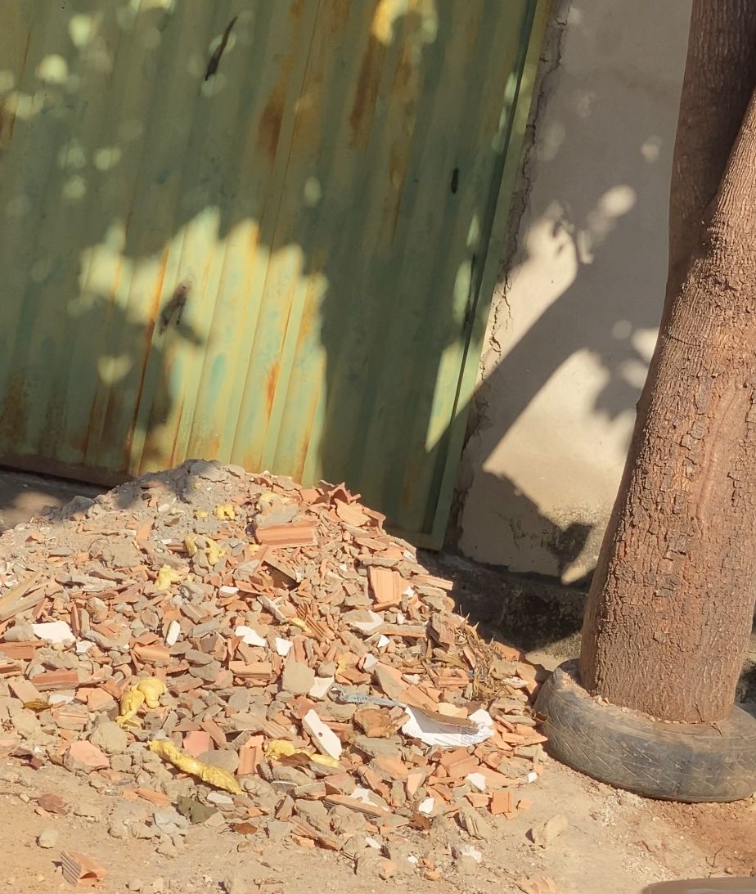

**Gabinete do Vereador,**

**Nery Alves Ribeiro (Nery do Tangará)**

Vereador- Vice Presidente